WORK-CASE №4

2. Визначте який менеджер пакетів використовує ваш дистрибутив Linux. Опишіть основні команди для роботи з ним:  
- Пошук, скачування та установка необхідних пакетів, яких у Вашій системі немає (зі сховища по замовчуванню, з нового репозиторію тощо).  
- Перегляд інформації про встановлені та доступні пакети.  
- Видалення непотрібних або застарілих пакетів.  
- Оновлення менеджера пакетів.  
3. Встановіть у терміналі через менеджер пакетів на свою систему:  
- Новий відео- чи аудіоплейер.  
- Середовище для мови програмування, що ви вивчаєте.

I'm using a Linux Mint distribution. To determine the package manager, you need to write the command: 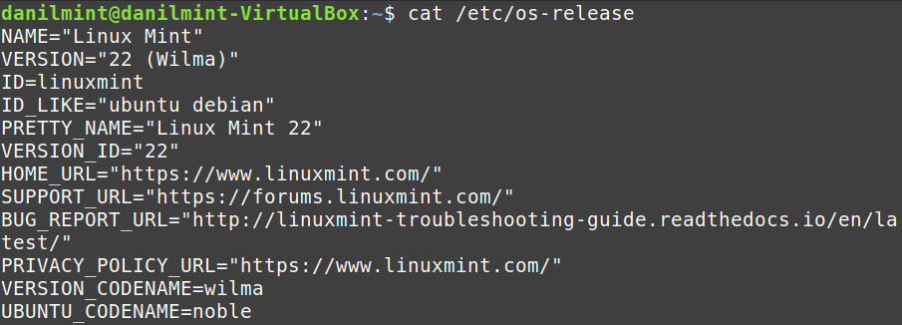

Usually Debian/Ubuntu, and their derivatives (Linux Mint), which I use, use the APT (Advanced Package Tool) package manager

To search for a package, you need to use the apt search command <package-name>, I decided to use a pocket search related to firefox:

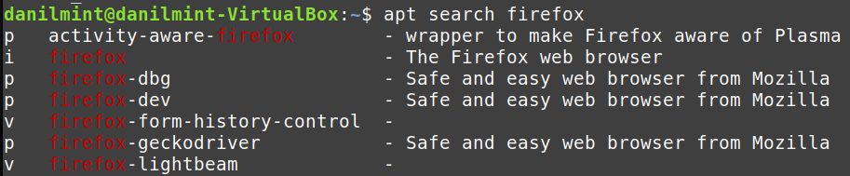

To install the package, I need to use the command sudo apt install <package-name>, I decided to download aerc(Email Client for your Terminal)

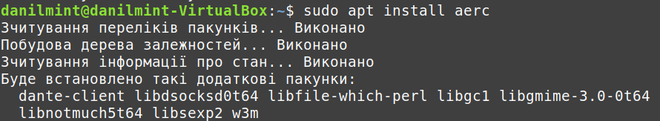

To add a new repository, I need to use the command sudo add-apt-repository <repository-URL>, I decided to add a link using ppa(Personal Package Archive), provided it is available:



To view installed packages, use the apt list –installed command: 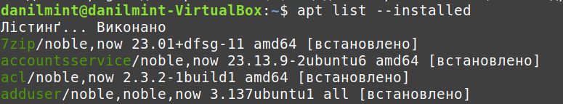

To view the removal of packages(package) using the command sudo apt remove <package-name>, I decided to delete what I downloaded at the very beginning of aerc:

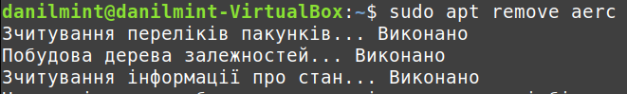

We can clean up unnecessary packages using the command sudo apt autoremove: 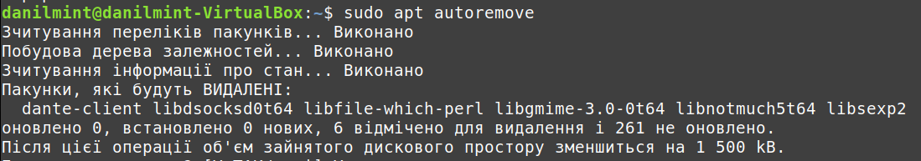

To update the package manager, use the command: 

Before installing the audio player, you have to choose which one you want to download, I choose VLC sudo apt install vlc:

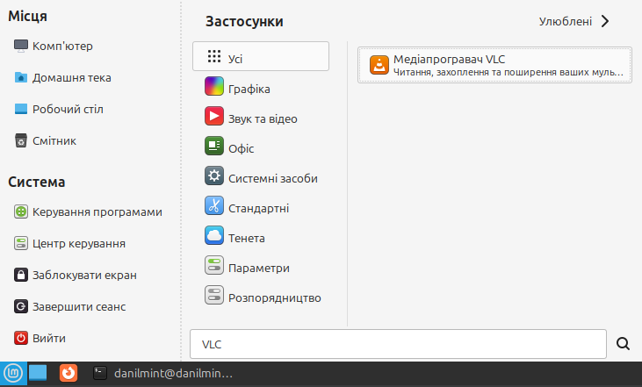

I'm actively passionate about learning JavaScript. Linux doesn't have full JS support, so I downloaded its framework Node.js: 